|  |
| --- |
| **[600003] 클라우드컴퓨팅** |
| **실습 #13-14 문제 및 보고서** |

|  |  |
| --- | --- |
| **이름** | 지현한 |
| **학번** | 20165164 |
| **소속**  **학과/대학** | 소프트웨어융합대학 빅데이터전공 |
| **분반** | 01 (담당교수: 김태운) |

## <주의사항>

* 개별 과제 입니다. (팀으로 진행하는 과제가 아니며, 모든 학생이 보고서를 제출해야 함)
* 파일명에 본인의 이름과 학번을 입력하세요.
* 각각의 문제 바로 아래에 답을 작성 후 제출해 주세요.
  + 소스코드/스크립트 등을 작성 한 경우, 본 문서에 코드를 붙여 넣거나 또는 별도의 파일로 첨부해서 제출하세요. 별도의 파일로 제출하는 경우 해당 파일의 이름도 적어주세요.
* 스마트캠퍼스 제출 데드라인: 12. 10. (목요일) 23:55 // 2주 과제 (100점 만점)
  + 데드라인을 지나서 제출하면 24시간 단위로 25%감점(4일 경과 시 0점)
  + 주말/휴일/학교행사 등 모든 날짜 카운트 함
  + 부정행위 적발 시, 원본(보여준 사람)과 복사본(베낀 사람) 모두 0점 처리함
  + 예외 없음
* 스마트캠퍼스에 아래의 파일을 제출 해 주세요
  + 보고서(PDF 파일로 변환 후 제출 권장. 워드 문서로 제출해도 됨)
  + 보고서 파일명에 이름과 학번을 입력 해 주세요.
  + (소스코드, 스크립트, Makefile 등을 작성해야 하는 경우, 작성한 모든 파일을 본 문서에 붙여 넣기 하거나 또는 첨부파일로 제출)

## <개요>

이번 과제는 도커(Docker)를 활용하는 과제 입니다.

* 지난 도커 과제 복습은 [3주차 실습 과제]를 참고하세요.
* 첨부한 참고자료 두 개를 읽고 과제를 진행하세요.
  1. (실습 참고자료) Docker 이미지 만들기.pdf
  2. (실습 참고자료) 다수의 Docker 컨테이너 관리.pdf

## <실습 과제: 기본>

|  |
| --- |
| **[Q 0] 요약 [10점]**  이번 과제에서 배운 내용 또는 과제 완성을 위해서 무엇을 했는지를 3문장 이상으로 요약하세요. |

답변:

도커 파일이 어떤 것인지 알게 되었고 어떻게 사용하는지 알게 되었습니다

도커 컴포즈가 어떤 것인지 알게 되었고 어떻게 사용하는지 알게 되었습니다

구글링을 통해 참고자료에 나와있지 않은 정보를 검색하여 과제를 했습니다.

|  |
| --- |
| **[Q 1] 도커 파일 [40점]**  호스트 PC에서 C언어로 helloworld.c 소스코드를 작성하세요(터미널에 “Hello World!” 문자열을 출력하는 간단한 프로그램). 호스트 PC에서 컴파일 하지 않습니다!  아래와 같은 내용을 포함하는 Dockerfile을 작성하세요:   * 우분투 18.04 이미지를 베이스로 사용 * gcc 패키지 설치 (gcc 가 포함된 컴파일 툴을 설치해도 됨) * 컨테이너에 mysrc 라는 이름의 디렉토리 생성 (경로는 임의로 지정) * 호스트 PC의 helloworld.c 소스코드를 컨테이너의 mysrc 디렉토리로 복사 * 컨테이너에서 helloworld.c 소스코드 컴파일하여 helloworld.exe 실행 파일 생성 (참고: 우분투에서 gcc컴파일러를 사용하여 컴파일하는 명령어는 $gcc –o helloworld.exe helloworld.c 입니다.) * 컨테이너를 시작하면 helloworld.exe 파일 실행   도커 파일을 example/hello-compile 이라는 이미지 이름으로 빌드하세요.  1) 도커 파일 내용을 캡처하여 아래에 첨부하세요  2) 빌드 시 사용한 명령을 아래에 입력하세요  빌드한 이미지로 컨테이너를 구동하세요.  3) 컨테이너 구동 시 사용한 명령은?  4) 컨테이너 구동 후 터미널 출력 결과를 캡처하고 본 문서에 첨부하세요. |

답변 1:

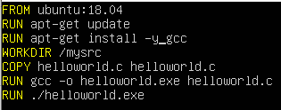

답변 2:

sudo docker build -t example/hello-compile:latest .

답변 3:

sudo docker container run -it -p 11111:8080 example/hello-compile

답변 4:



|  |
| --- |
| **[Q 2] 도커 컴포즈 [50점]**  MySQL컨테이너와 NGINX컨테이너를 동시에 구동하는 docker-compose.yml 파일을 생성하고, docker-compose up 명령을 실행하세요.  *\*\* 참고: 두 개의 컨테이너가 서로 연동해서 동작할 필요는 없습니다.*   1. 'docker-compose.yml’ 파일을 내용을 캡처해서 아래에 첨부하세요 2. ‘docker-compose up’ 명령 실행 후, 'docker ps’ 명령을 구동하고 터미널 화면을 캡처해서 아래에 첨부하세요 |

답변 1:

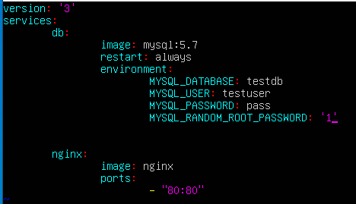

답변 2:

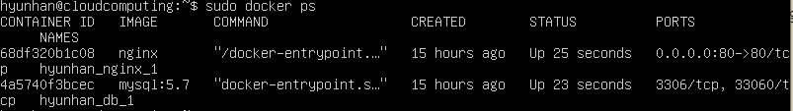

**끝! 수고하셨습니다 ☺**